Основные правила для несовершеннолетних,
как не СТАТЬ жертвой:

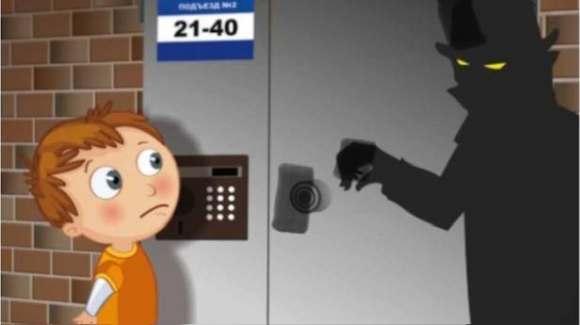
1. НЕ заходи в подъезд или в лифт с незнакомцами!

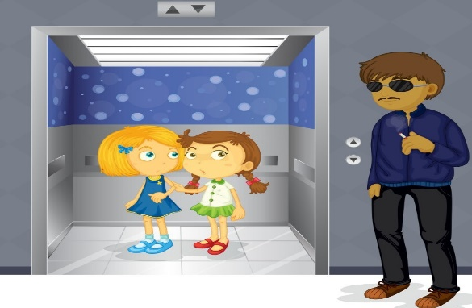

2. НЕ разговаривай с незнакомцами и не впускай их в дом (квартиру)!
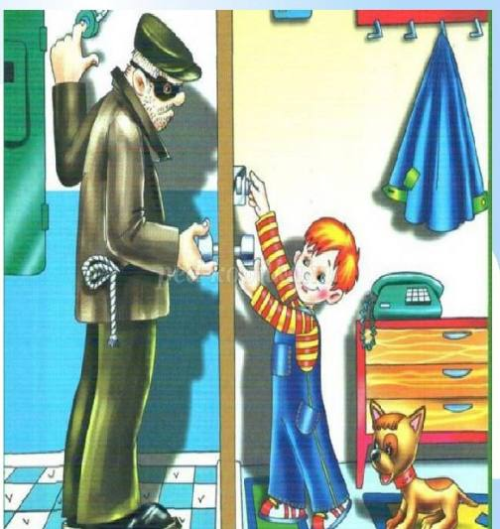

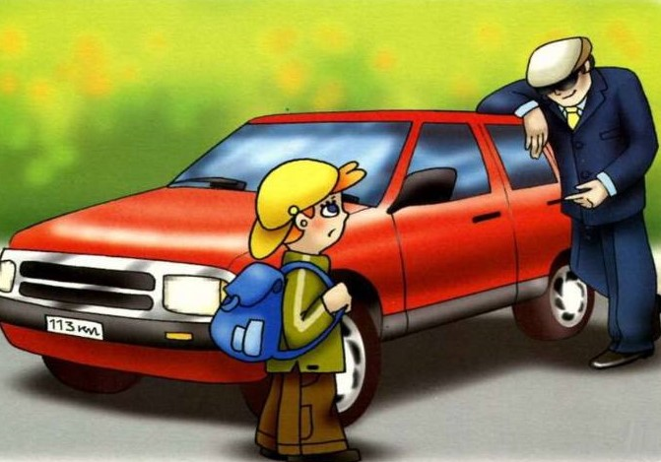3. НЕ садись в машину к незнакомцу

4.НЕ принимай от незнакомых конфеты, деньги и подарки, не соглашайся пойти к ним домой!
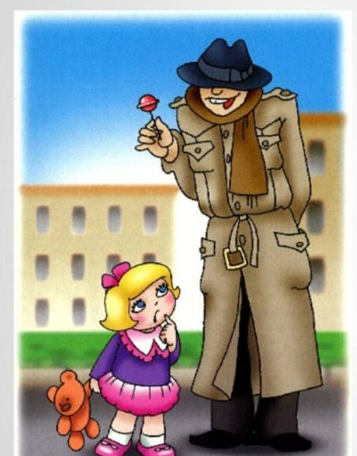
Важно знать, что незнакомец – это НЕ ДРУГ
- Нельзя задерживаться на улице одному, особенно с наступлением темноты
- Не ходи с незнакомцем (тетей, дядей, бабушкой, дедушкой, девочкой, мальчиком), что бы он тебе не предлагал
- На все уговоры пойти куда-нибудь в удаленное место, чтобы посмотреть или поиграть, надо ответить «Нет!», даже если очень интересно
- Нельзя говорить незнакомым людям свой домашний адрес и телефон
- Нельзя уходить с незнакомцем, даже если он говорит, что его послали за тобой твои родители, он их знакомый (друг) и отвезет тебя к ним
- Нельзя впускать незнакомого человека в квартиру
- О встрече с опасным незнакомцем нужно обязательно рассказать родителям, чтобы в беду не попали другие дети

Помни, что если кто-то схватит тебя за руку и куда-то будет тащить или попытается затолкать в машину, то тебе РАЗРЕШЕНЫ АБСОЛЮТНО ВСЕ МЕТОДЫ САМОЗАЩИТЫ. Можно грубить, врать, лягаться, кусаться, кричать, вырываться и убегать. Кстати, кричать в подобной ситуации можно, например, так: «Помогите! Этот дядя (тетя) не мои папа (мама)! Меня зовут так-то. Позвоните моим родителям!»

